Výpis z katastru nemovitostí, zákres ve snímku katastrální mapy, ortofotoma a fotodokumentace v k. ú. Opava-Předměstí

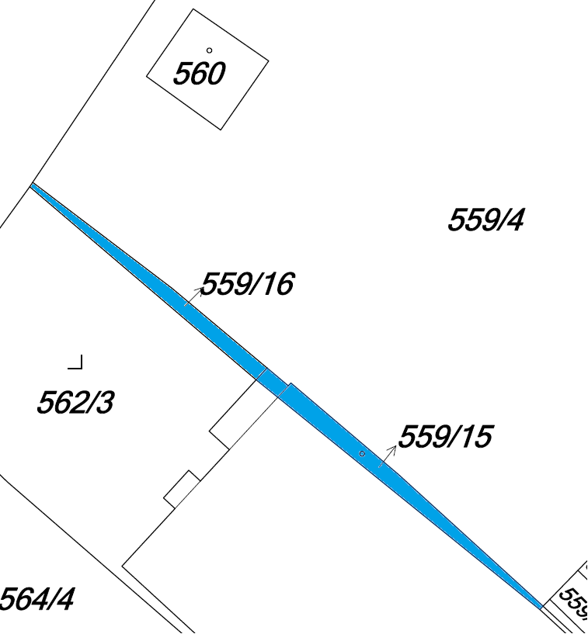
DJUSU Company s.r.o.
Požadované pozemky
SPŠ stavební, Opava, p. o.
